Draga moja učenka/učenec.

Za nami je teden, ki ga pa ne bomo kar tako pozabili, kajneda…… ?
Ponedeljkovo skrivnost nam je polepšala naše skupne spomine, v torek smo se pa že poskusili v video komunikaciji ZOOM. Pa še … preselili smo se v stari vek, k Rimljanom, izdelovali kovance, prebrali strip, virtualno smo skočili v knjižnico…
Kaj pa nas čaka v tem tednu?
SLJ | - Svetlana Makarovič: Coprnica Zofka  - Samostalnik | - V tem tednu bomo pri zgodovini prišli iz starega v srednji vek. In tako se tudi spodobi, da rečemo kakšno o čarovnicah.  - Tvoja prva naloga bo, da v zvezek za SLJ narišeš čarovnico, kakršno si ti predstavljaš. Pomisli na njena oblačila, rekvizite, podobo…  - Nato preberi v berilu odlomek iz knjige Svetlane Makarovič.  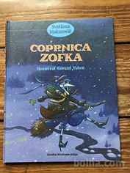  - Nato, v mislih, odgovori na vprašanja v berilu, na strani 73.  - Za tem v zvezek napiši predzgodbo pravljice o coprnici Zofki. Torej v njej zapiši, kaj se je Zofki zgodilo včeraj, da je bila tako slabe volje še naslednji dan.  - Pouk bo potekal preko video komunikacije ZOOM in sicer v četrtek, 21. 5. 2020, ob 9.00 uri.
MAT | - Pisno deljenje – trimestni deljenec (utrjevanje snovi)  - Pisno deljenje – štirimestni deljenec | - Ponovi dosedanje znanje pisnega deljenja preko naslednjih nalog:  - snopič, strani 41 in 42.  - Pouk bo potekal preko video komunikacije ZOOM in sicer v torek 19. 5. 2020, ob 9.00 uri.
NIT | - Masa snovi se ohranja | - Najprej preberi naravoslovno učno snov v učbeniku, na starneh 86 in 87.  - Za tem naredi dejavnost, ki je opisana v učbeniku, na strani 86. Tukaj namesto plastelina uporabi das maso, ki si jo pretekli teden dobil v šoli. Ugotovil-a boš, da se masa snovi ohranja, če snovi nič ne dodamo in nič ne odvzamemo.  - Nato se poskusi v merjenju mase snovi. Vsa navodila za delo boš našel/našla v DZ, na strani 89.
DRU | Srednji vek | Rimsko cesarstvo je bilo res zavidljiv čas. A tudi ti časi so minili.  Poglej si video na naslednjem spletnem naslovu in videl-a boš, kaj se je zgodilo.  https://www.youtube.com/watch?v=-2119mUSK6U  - Za tem si preberi in si izpiši ključne besede v učbeniku, od strani 87 do 89.  - Naredi miselni vzorec v zvezek za DRU. Pomagaj si z naslednjimi podtemami:  - Vse znanje utrjuj v DZ, od strani 98 do102.
GOS | Peremo perilo | Poglej si naslednje simbole za pranje perila. Le ti so označeni na vsakem tvojem oblačilu, kuhinjski krpi, brisači,…  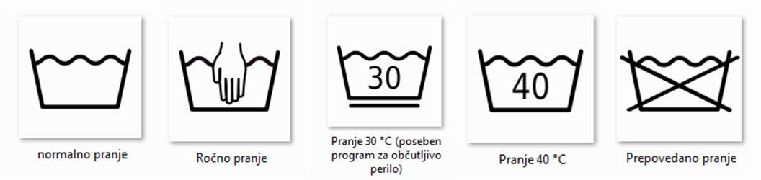  Dobro si jih zapomni. Povedo ti, kako opereš umazano perilo.  Poglej doma etikete na nekaterih oblačilih in ugotovi, kako bi jih opral-a.
LUM | Slikanje – srednjeveški grad | Veliko si že izvedel-a o srednjeveških gradovih.  Poglej si tudi naslednjo predstavitev gradov Slovenije  https://gradovislovenije.si/zemljevidgradovslovenije/ .  Zanimivo, kajne?  S tempera barvami, čopičem ustvari tvoj ….grad.

Če boš imel-a težave, mi želel-a kaj sporočiti, sem ti na voljo preko mojega e-maila (sonja.kozelj1@guest.arnes.si ), lahko pa me pokličeš tudi na mojo telefonsko številko.

